Material 1 zu S16GW5A02

M1 – Einteilung der Erde nach dem HDI (thematische Karte [Welt])
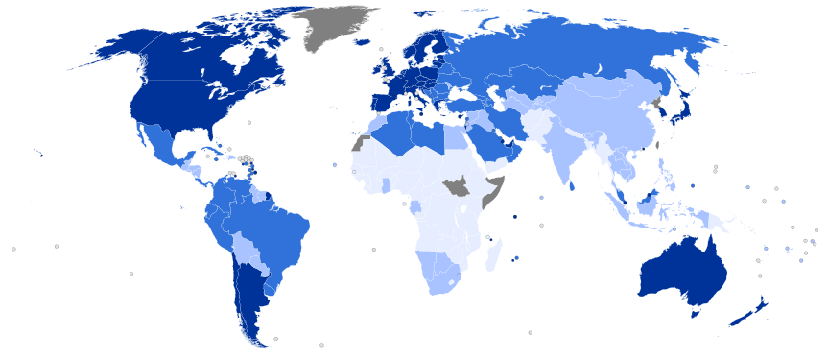
Karte 1: HDI weltweit – Klassifikation (Wikipedia.org 2013:o.S.)

Wikipedia.org (2013): HDI-Weltkarte der Rangliste 2013. <http://de.wikipedia.org/wiki/Human_Development_Index#mediaviewer/File:2013_UN_Human_Development_Report_Quartiles.svg> (Zugriff: 2014-12-01).
© CC BY-SA 3.0

